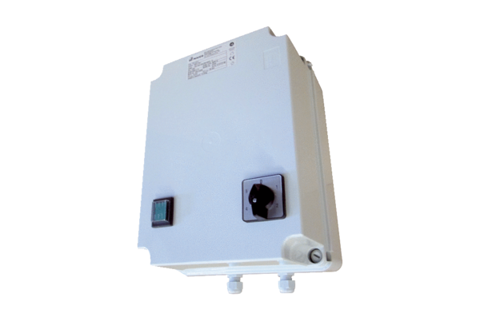Transformateur à 5 plots TRE 10-2Unité de conditionnement : 1 pièceGamme: C
Numéro de référence : 0157.0161Fabricant : MAICO

